（2023年第38期）

湛江市坡头区应急管理局 编 2023年6月16日

坡头区应急管理局开展诚信宣传活动
为深入学习贯彻党的二十大精神，推动广大群众树立诚信意识，弘扬诚信精神，进一步优化营商环境，6月16日，坡头区应急管理局在区政府对面广场开展诚信宣传活动。

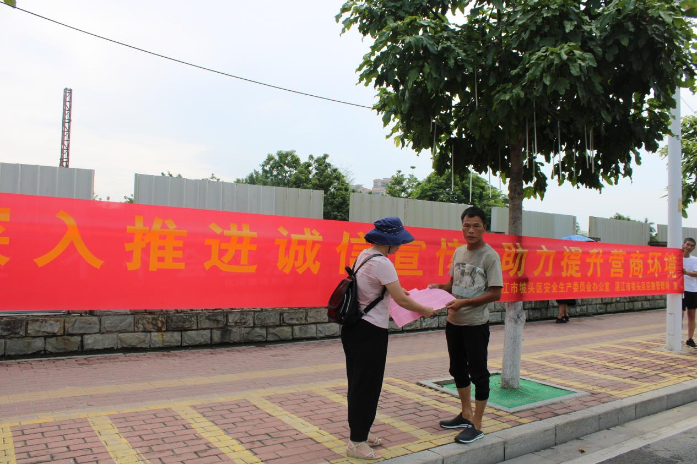

活动中通过宣传横幅、设立咨询台、发放征信知识宣传册、现场讲解、现场答疑等方式，宣传《广东省社会信用条例》、预防老人“电信诈骗”小知识、诚信惩戒失信典型案例等内容，引导群众树立良好信用意识、规范信用行为、增强信用安全保障。
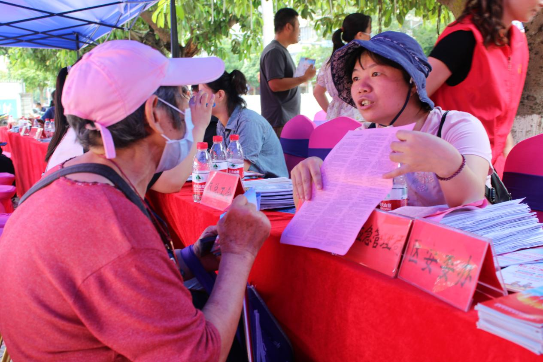
此次宣传活动提高了群众的诚信意识，营造了讲诚信、守诚信的良好文明环境，得到了群众的积极响应和称赞。

